**Сабақтың тақырыбы: Еліміздің шипажайлары. А2 деңгейі. 32 сабақ**

Республиканың әсем де әдемі жерлерінде көптеген шипажайлар орналасқан. Оларға - Павлодар облысы Жасыбай көлі жағасындағы “Баянауыл”, Қостанай облысындағы орманды-тоғайлы “Сосновый бор” т.б. жатады.

**Бурабай**

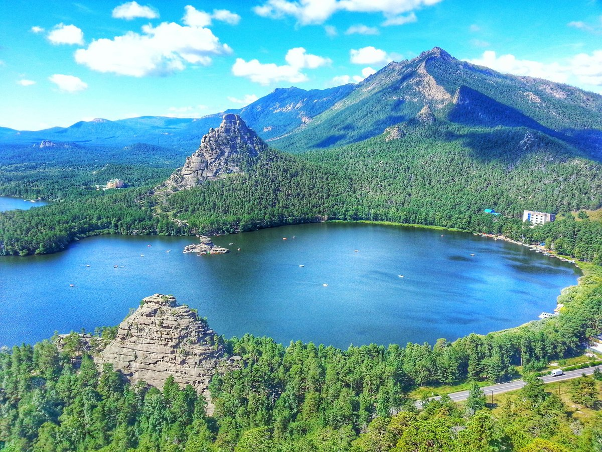

Бурабай бүгінгі таңда Қазақстанның ірі демалыс орталықтарының біріне айналды. Шипажай Көкшетаудың оңтүстік-шығысына қарай 75 шақырым жерде орналасқан. Арқаның жазығында таулы, орманды, мөлдір көлді сұлу Бурабайда 20 астам шипажай, профилакторий, санаторий, демалыс үйлері мен спорттық-сауықтыру лагерлері орналасқан. **Алакөл**

Алакөл астанадан оңтүстік-шығысқа қарай 900 шақырымда, Алматы мен Шығыс Қазақстан облыстарының шекарасында орналасқан. Туристерді, демалушыларды қызықтыратын судың күрделі минералды құрамы болар. Мұндағы су хлор, натрий, сульфаттар, фтор және бромға бай, тұздылығы 1,2-12 промилле. Менделеевтің кестесіндегі көптеген элементтерді құрамына сыйғызған Алакөл суы теңіс суына ұқсас және өкпе, қимыл-тірек аппараты, жүйке жүйесі, тері ауруларын емдеуге таптырмас жер.

Шипажайлар Алакөл суын, саз-балшығын емдік мақсатта тиімді қолданып келеді. Жазда су температурасы +26-30ºС дейін жетеді. Алакөлге барып демалушылар саны жылдан жылға артып келеді.

**Сарыағаш**

Сарыағаш шипажайлары кеңестік кезден-ақ ТМД елдеріне танымал болды. Бұл шипалы мекен еліміздің оңтүстігінде орналасқан. Сарыағаштың басты қаруы - құрамы минералдарға бай атақты "сода" термалды қайнар көздері. Сарыағаш суы асқазан-ішек жолдары, зәр шығару, өт жолдары, бауыр, эндокринді жүйе аурулары, ауыр металлдармен созылмалы интоксикация, тері аурулары үшін таптырмас ем. Сарыағаштың жиырмадан астам шипажай кешендері емделушілерге термалды су ванналарын, азотты акротермалар, емдік саз-балшықтарды, электр тоғымен жасалатын процедураларын, жылу, парафин ванналарын, минералды сумен шаю сияқты тамаша ем-домдарын ұсынады. Ал шипажай маңында орналасқан жергілікті зауыт бұл емдік суды бөтелкелерге құйып, еліміздің түкпір-түкпіріне жөнелтеді.  
  
  
**Сұрақтарға жауап беріңіздер:**-Сіз Қазақстанның қай жерінде демалғанды ұнатасыз?  
-Сіз қай елде /қалада/ болдыңыз?  
-Сіз биыл демалдыңыз ба?  
-Сіз қашан демалдыңыз?  
-Жылдың қай мезгілінде бардыңыз?  
-Күн жылы болды ма?  
-Сіз демалысқа немен бардыңыз?  
-Қалай демалдыңыз?  
-Сіз саяхатқа жиі барасыз ба?  
-Сіздің демалысыңыз неше күнге жалғасады /длится/?  
-Сіздің демалуға қай жерге барғыңыз келеді?

«Менің жазғы демалысым » тақырыбы бойынша мәтін құрастырыңыз